未必共赢——论艰辛复苏的世界经济
摘要
次贷危机的冲击带来的全球潜在GDP下降以及强调需求管理的刺激政策带来的长债务周期共同决定了世界经济的复苏之路是艰辛之路。复苏进程中的不平衡、国际货币体系的不对称、国家出口结构的差异化以及贸易和汇率政策的摩擦，决定了世界经济的复苏进程必然伴随着财富的再分配效应，导致了复苏但未必共赢的结局。
关键词：潜在GDP、债务周期、财富再分配
次贷危机发生8年后的今天，世界经济依然处于艰辛的复苏进程之中。“新平庸”（New Mediocre）、“大停滞”（Secular Stagnation）等新词汇成为描述当前世界经济态势的流行语。强调需求管理的全球量化宽松货币政策并未带来世界经济复苏的盛况。相对于次贷危机前发达经济体20多年的“大缓和”增长时期，当前的世界经济增长动力机制弱化，缺乏新的、有爆发力的增长源泉，又缺乏显著改善短期需求的拉动因素；同时，危机前的“大缓和”阶段作为世界经济增长的长周期，经济增长具有债务杠杆累积的性质；再加上次贷危机后全球量化宽松的货币政策带来的极低利率进一步刺激了借贷，整个经济步入高杠杆时期，出现了所谓的超级债务周期。新增长动力的缺乏和过高的债务杠杆共同决定了世界经济复苏之路是一条艰辛之路。而复苏的艰辛性决定了全球宏观政策具有“大难来时各自飞”的特征，进一步决定了世界经济复苏之路是利益再分配之路，共赢的成分将比“想象的合作”要小。我们看到美元走强的预期和大宗商品处于低价运行轨道带来的财富再分配效应、“贸易超调”带来国际市场容量的骤减引发市场争夺的全球化红利分配效应、内生于过度弹性的美元体系导致的资本流动所引发的资产价格财富分配效应，以及与不平衡复苏相伴的货币政策非同步性带来的政策外溢效应等等，都将在此轮世界经济的艰辛复苏进程中得以显现，并产生种种摩擦和冲击，为世界经济复苏之路增添了难度和不确定性。
在世界主要经济体潜在增长率下降的背景下，上述的利益再分配机制和渠道所带来的风险决定了世界经济复苏的进程未必是共赢的进程。本文首先分两大部分来论证世界经济艰辛复苏但未必共赢这一判断；第一部分阐述世界经济为什么仍处于艰辛的复苏进程之中；第二部分阐述艰辛复苏之路为什么是未必共赢的复苏之路。第三部分是简要结论。
- 为什么说世界经济仍处于艰辛复苏的进程之中？
（一）、世界经济，尤其是发达经济体潜在GDP增速下降，决定了复苏之路将是温和的。
全球经济潜在GDP增速放缓是基本态势，而发达国家和地区的潜在GDP下降则呈现出明显的态势，这种下降趋势在次贷危机后表现的尤为明显。图1显示了2010年之后发达经济体在经济增速下滑的同时伴随着产出缺口的缓慢收窄，清晰表明了发达经济体潜在产出出现下滑态势；而潜在产出缺口的缓慢收窄也表明了经济复苏进程将是温和的。潜在GDP增速下滑是导致世界经济增速放缓的直接原因。IMF（2015b）的估计显示了发达经济体经济增速的下滑中60%是由于潜在产出水平下降引起的，而新兴经济体产出下降的70%是由于潜在产出水平下降所致。
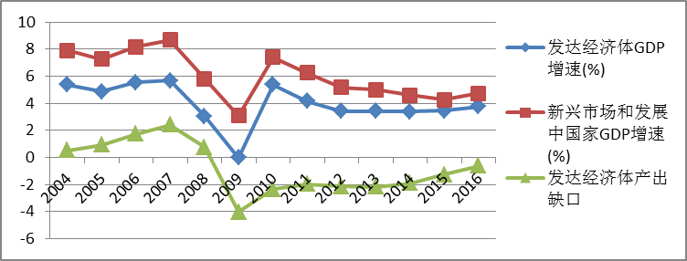
图1、不同经济体GDP增速和发达地区的经济产出缺口
资料来源：作者依据IMF，World Economic Outlook Database提供的数据绘制。发达经济体包括37个国家；新兴市场和发展中国家包括152个国家。
全球潜在GDP的下滑原因主要体现在以下四个方面。首先，在大多数国家和地区，传统的适龄工作人口（15-64岁）将呈现出稳定下降的趋势，尽管南非和印度会出现了人口的增长。而在当前人口政策不变的条件下，OECD（2014a）的研究表明，从2010-2060年OECD国家人口将增加17%，但可劳动人口（15-74岁）将减少7%。OECD（2015）近期的研究表明，未来30年，高收入国家的传统的适龄工作人口（15-64岁）将平均下降5个百分点。工资水平的上升和适龄劳动人口的减少以及相伴的人口老龄化问题将使得全球化过程中的人口红利下降。其次，发达国家用于生产的资本深化增速缓慢，由于危机后资本投资规模增速的下降，使得资本存量的增速下降。表1给出的发达国家危机前后资本深化的数据表明，危机前后资本深化有增有减，但平均水平上增速不大。第三，从劳动生产率来看，下降速度较快。除了韩国、冰岛和西班牙之外，几乎所有的OECD国家的劳动生产率都是下降的。最后，从反应技术进步的多要素生产率来看，所有国家都是下降的，且下降的幅度比较大，危机后60%多的OECD国家多要素生产率出现了负增长（表1）。近期的一项研究也表明，2007-12年全球全要素生产率（TFP）下降了0.5个百分点，未来3年基本是零增长（Eichengreen,et.al,2015)。这就是有通常所说的，次贷危机以来的经济复苏可以称为无技术进步复苏的原因，其本质上是说全球技术进步速度显著放缓。
表1、发达国家经济增长源泉：危机前后的对照
 | 2001-2007 |  |  | 2007-2011
 | 资本深化 | 多要素生产率的增长 | 劳动生产率的增长 | 资本深化 | 多要素生产率的增长 | 劳动生产率的增长
韩国 | 1.23 | 3.38 | 4.61 | 1.44 | 3.29 | 4.70
瑞典 | 0.62 | 2.20 | 2.82 | 0.61 | -0.33 | 0.26
芬兰 | 0.29 | 2.22 | 2.51 | 0.50 | -1.04 | -0.56
冰岛 | 0.72 | 1.68 | 2.38 | 2.27 | 1.14 | 3.36
美国 | 0.58 | 1.41 | 2.00 | 0.67 | 0.83 | 1.46
澳大利亚 | 0.52 | 1.46 | 1.98 | 0.60 | 0.07 | 0.66
荷兰 | 0.83 | 0.91 | 1.75 | 0.69 | -0.70 | -0.02
日本 | 0.49 | 1.12 | 1.61 | 0.47 | 0.33 | 0.78
德国 | 0.45 | 1.14 | 1.59 | 0.14 | 0.05 | 0.25
法国 | 0.56 | 0.91 | 1.48 | 0.54 | -0.34 | 0.19
比利时 | 0.65 | 0.80 | 1.45 | 0.36 | -0.93 | -0.57
丹麦 | 1.08 | 0.35 | 1.44 | 0.93 | -0.69 | 0.22
葡萄牙 | 1.34 | 0.06 | 1.39 | 1.47 | -0.32 | 1.25
新西兰 | 0.60 | 0.55 | 1.16 | 0.52 | -0.83 | -0.33
瑞士 | 0.35 | 0.79 | 1.15 | -0.04 | -0.28 | -0.32
加拿大 | 0.65 | 0.19 | 0.85 | 0.73 | -0.27 | 0.43
西班牙 | 0.75 | -0.01 | 0.73 | 1.72 | -0.05 | 1.64
意大利 | 0.48 | -0.32 | 0.16 | 0.62 | -0.72 | -0.12
资料来源：OECD, Science, Technology and Industry Outlook (2014).
次贷危机后，尽管全球经济总需求的急剧下降，但研发费用比例（R&D/GDP）并没有下降，反而有所上升。依据OECD（2014）的国别研发数据，EU28的R&D/GDP的比例由2007年的1.76%上升到2012年的2.07%；美国由2007年的2.63%上升到2012年的2.79%、中国的由2007年的1.40%上升到2012年的1.98%；韩国的由2007年的3.21%上升到2012年的4.36%，韩国成为世界上研发强度最高的国家。发达经济体中只有日本等几个国家的R&D强度有轻微下降。但排名前十的国家占据了全球研发费用的80%，研发的国别集中度依然很高。对比研发费用的上升和反应技术进步的多要素生产率的下降，可以肯定的是全球技术创新速度进入了显著的递减区域，技术进步遭遇瓶颈期。因此，除了经济总需求增速本身的下降之外，在很大程度上可以说此轮全球经济增速的下滑具有真实商业周期的性质，表现为技术进步速度放缓，复苏的进程必将是温和的。
（二）、债务超级周期的特性决定了复苏之路是漫长而温和的。
危机前二十多年的“大缓和”阶段带来的债务累积和反危机刺激计划带来了债务的急剧增长，其深层原因在于凯恩斯经济思想长期主导了全球重要经济体的宏观政策，需求管理成为对付危机以及经济下滑的法宝，忽略了供给层面的管理。今天全球经济普遍面临着低增长、高债务的困境（Ali,,et.al,2013），经济总体处于债务超级周期而非停滞的温和复苏期。
对发达经济体来说，政府总债务在反危机后快速增长（图2）。发达经济体和G7的政府债务/GDP在2012年达到最高，分别约为106%和121%，而且未来下降的幅度缓慢，处于一个高债务长周期阶段，大大超过国际认同的警戒线60%。从国别来看，美国大体相当于发达经济体的平均水平，政府债务/GDP在2013-15年大约维持在104%左右的水平；而最高的日本政府债务/GDP在同一时期处于高达245%左右的水平。过高的政府债务使得发达国家只有采取极度宽松的货币政策，维持极低的利率水平以降低债务压力并刺激投资、消费；同时，过高的政府赤字使得发达经济体难以通过财政政策来进行经济结构性的调整，或通过改善总需求结构来刺激经济的增长，使得财政政策几乎丧失了促进经济复苏的基本功能。因此，发达国家的复苏之路最大的特征是维持极低利率的宽松货币政策，降低债务压力，靠市场本身慢慢自我修复，决定了复苏之路将是漫长而温和的。
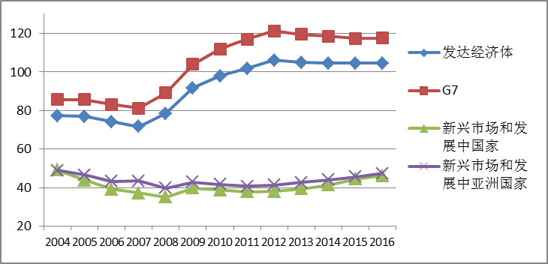
图2、不同经济体政府总债务占GDP比例的变化（%）
资料来源：作者依据IMF，World Economic Outlook Database提供的数据绘制。G7指美、英、德、日、法、加拿大和意大利。新兴市场和发展中亚洲国家包括中国、印度等在内的29个国家。
图2也显示出新兴经济体和发展中国家（包括发展中的亚洲国家）的政府债务水平总体处于健康状态。尽管在2011年之后有所上升，目前的政府债务/GDP只有45%左右。即使从国别来看，2014年除了埃及等几个小经济体政府债务水平接近或达到100%以外，中国、印度、俄罗斯、巴西、印尼的政府债务/GDP分别在41%、66%、18%、65%和25%左右，这些国家的政府依然有较大的空间通过财政政策来调节经济的运行。
新兴经济体存在的债务风险主要集中在公司债务风险上。首先反危机的刺激政策激励了企业借贷，但由于市场总需求的萎缩，企业利润率下降，企业债务就会不断攀升。同时，由于发达国家和地区，如美国、欧洲、日本的低利率刺激了公司的跨国借贷和资本跨境流动的借贷，带来了公司财务杠杆的显著上升。IMF（2015）年的调查数据显示，2002-2014年新兴市场公司债务/GDP比例上升了26个百分点（图3），全球宽松的金融条件显著提高了企业财务杠杆的脆弱性。
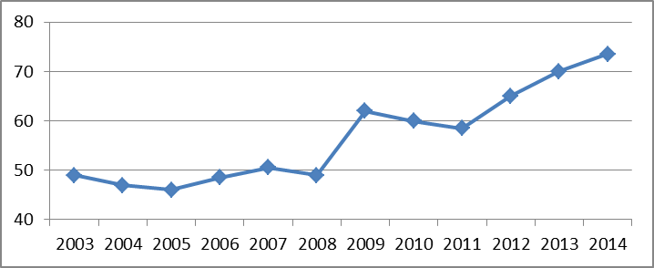
图3、新兴经济体公司债务/GDP（%）的变化：2003-2014
资料来源：IMF Survey，September 29, 2015。
这个超级债务周期具有的特点是发达国家政府债务高风险，新兴经济体公司债务高风险。政府债务的高风险使得财政政策几乎失效；而公司债务的高杠杆使得金融食利了企业利润，降低了企业内部盈余的自生能力，在降杠杆和融资环境不出现重大改变的条件下，需求之困带来的市场容量下降和盈利下降带来的自生能力减弱双重挤压企业的生存和发展空间，企业投资就会出现较大幅度的下滑，也决定了经济复苏之路必将是漫长而温和的。
二、为什么说是未必共赢的复苏之路？
世界经济复苏之路也是利益再分配之路，共赢的成分比“想象的合作”要小。我们会发现世界经济复苏之路是不平衡的、国际货币体系是不对称的、国家出口结构是差异化的以及贸易和汇率政策是存在摩擦的。这些因素共同决定了世界经济的复苏进程必然伴随着财富的再分配效应，导致了复苏但未必共赢的结局。
（一）、处于低价运行周期的大宗商品出口国出现了“资源诅咒”现象。
次贷危机之后，大宗商品价格指数和原油现货价格都经历了急剧的下降，随着大规模经济刺激的计划实施，尤其是中国实施了高达4万亿元的刺激计划，大宗商品和原油价格也出现了快步攀升，并在2011-12年达到峰值；但随着经济刺激计划退出以及伴随的经济疲软态势重现、美元加息预期带来的美元走强以及OPEC放弃限产维价定价策略推动了油价的下降。更重要的是页岩油供给的快速增长，原油供给增加的边际作用推动油价步入了快速下降的通道（IMF，2015a）。重要的产油国为争夺国家原油市场份额而不减产的策略，使得国际原油市场定价法则由原来的卡特尔定价演变为具有Bertrand 性质的竞争性定价（王晋斌、马曼，2015）。而其他类的大宗商品则受制于经济需求之困，价格也急剧下降。大宗商品和原油的价格相对于2011-12年的高点，均出现了几乎腰斩的局面（图4）。由于页岩油价格对供给的高度敏感性，同时由于世界生产模式的逐步改变，一些发展中的大国（如中国）正在逐步减少重工化生产，经济更多向消费驱动型以及清洁生产型模式发展，大力发展清洁能源的趋势使得全球经济增长的原油密集度的将会逐步下降，这些意味着油价将在未来几年处于中低价格运行轨道之中（IEA,2015）。
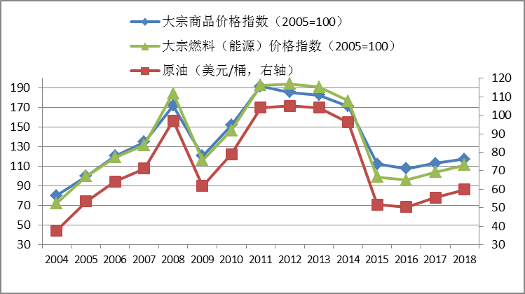
图4、大宗商品、大宗燃料价格指数和原油价格走势
资料来源：作者依据IMF，World Economic Outlook Database提供的数据绘制。大宗商品价格指数包括燃料和非燃料价格指数；大宗燃料（能源）价格指数包括原油、天然气和煤炭价格指数；原油价格是Dated Brent, West Texas Intermediate和the Dubai Fateh三大现货市场价格的简单平均值。
从出口大宗商品和能源的国家来看，由于大宗商品（包括原油）价格前景疲软，大宗商品出口国出现了价格上的“资源诅咒”，边际出口增加对价格就会形成较大的向下压力，导致出口利润大幅缩减。同时，相比2012-14年，全球40多个大宗商品出口国2015-17年的年增长率可能下降1个百分点；而在能源出口国这种不利影响估计会更大，平均达到约2.25个百分点（IMF，2015b），尽管油价的下跌会推动2015-16年世界经济增长0.5个百分点（Husain,A.,M.,et.al,2015）。这也意味着大宗商品出口国的潜在产出水平在下降，与此相对应的是大宗商品进口国获得了价格分配利益以及大宗商品低成本投入带来的经济增长的好处。
（二）、“贸易超调”导致的贸易“平庸期”会引发国际市场红利争夺战。
受次贷危机的冲击，经济总需求的急剧下降，但世界贸易增速的变动幅度显著大于GDP变动的幅度，贸易在世界范围内对冲击的短期反应呈现出超过其长期稳定均衡值的局面，出现“贸易超调”现象（Escaith,H., et al,2010）。图5给出了世界GDP增速和贸易增速变化的对比，可以看出世界贸易量对于次贷危机冲击的“超调”现象，而且这一冲击在2012年之后使得世界贸易增速逐步收敛于全球GDP增速，这与危机前20年世界贸易增速显著大于经济增速形成了鲜明的对照，开启了世界贸易的“平庸期”。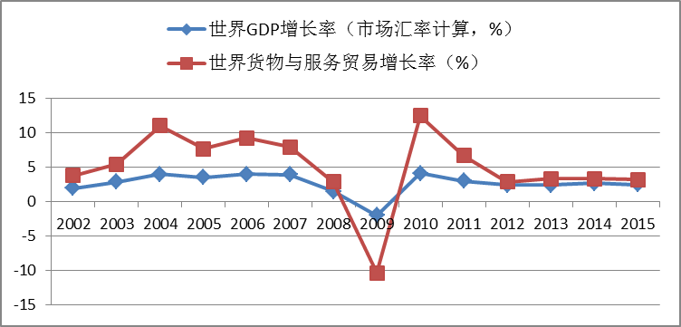
图5、世界GDP增长率和贸易增长率的变化
资料来源：作者依据IMF，World Economic Outlook Database提供的数据绘制。
与贸易“平庸期”相伴的是贸易摩擦的频发，逆周期的贸易政策就会盛行。为保持国际市场份额，促进国内就业，许多国家，尤其是发达国家和地区推出了一些在WTO允许范围内的临时性国际贸易和国际投资保护主义措施，出现了发展中国家推行贸易便利化措施，而发达国家逆贸易自由化的情况。依据WTO提供的数据，2008年10月到2015年5月，WTO成员国共实施贸易措施2416项，其中贸易限制措施为1828项，占75.7%，消除贸易限制措施588项，占24.3%。最近5年贸易限制措施激增，从464项增加到1828项，平均每年增加303项。次贷危机后G20所实施的总的贸易限制措施持续增加，实施了1360项贸易措施，只有少于1/4的被消除，到目前还留下1031项贸易限制措施。G20所实施的贸易限制措施占全球总量的74%，每月实施的贸易限制措施高于全球平均水平，对对全球贸易量的增长产生了明显的负面影响。
从具体国家来看，全球金融危机以来，主要发达国家和地区如美国、欧盟、日本、加拿大和澳大利亚分别实施了163、171、4、50、74项贸易救济措施，而同期实施的贸易便利化措施则非常少，分别为3、5、5、17、3项，实施的贸易救济措施是贸易便利化措施的10.7倍。主要新兴市场经济体如中国、印度、墨西哥、俄罗斯、印尼实施了73、181、71、29、46项贸易救济措施，贸易便利化措施分别为32、69、24、92、17项，实施的贸易救济措施是贸易便利化措施的1.7倍。而且从未来来看，由于全球贸易的地理中心将逐步向新兴经济体过度，OECD在全球贸易中的份额将由2012年的50%下降到25%，而亚洲经济内部的贸易份额则由6%上升到16%（OECD，2014），可以预见的是发达国家使用各种贸易限制来应对发展中国家的贸易的快速增长将是常态，比如最近的TPP主要强调高标准和非关税措施，美、日等发达国家希望制定全球贸易标准，发展中国家无疑会受损。这就导致一个贸易的恶性循环：由于出口型导向的新兴经济体是最具增长性的经济体，出口的下降必然带来新兴经济体经济增速的下滑，反过来影响从发达国家和地区的进口，发达国家也暴露在贸易下降风险的通道中。例如，在平均水平上，G20在2007年出口到中国的产品占其总出口额的6.6%，到了2103年这一比例上升到10.3%。部分国家，如澳大利亚、韩国、日本，2013年这一比例高达36.1%、26.1%、18.1%。中国进口的减少无疑对这些国家的增长会产生明显的冲击。因此，这种把中国排除在外的TPP方案只会对世界贸易的恢复产生负面作用。
总体上，贸易的“平庸期”使上个世纪发达国家标榜的所谓的“后华盛顿共识”作古，国际市场贸易红利争夺战将会持续并可能升级。
（三）、美元货币体系过度弹性引发的资本流动将带来新兴经济体的汇率暴露风险。
财政紧缩和货币扩张的政策组合成为发达经济体促进经济复苏的主要方式，其结果必然是其货币贬值，但全球货币竞争性的货币贬值将是零和博弈。1929-33年全球“以邻为壑”的竞争性贬值是一个零和博弈的典型历史案例。在美元主导的国际货币体系下，美元体系过度弹性带来的主要货币竞争性的贬值会对新兴经济体造成显著的负面影响。一旦发达经济体由于本国货币贬值而促进了经济复苏，量化宽松货币政策退出就提上日程，资本回流又会带来新兴经济体汇率波动的压力。早在2013年6月美联储前任主席伯南克就指出，一旦就业市场出现好转的明确信号，美联储将考虑退出量化宽松政策，新兴市场经济体就会立刻做出反应，资本大量回流美国，美联储加息预期极大地影响了新兴市场经济体的资本流动。如果新兴市场经济体资本大量外流，国际收支失衡严重，本币势必会贬值，出现汇率风险。出口导向型的新兴市场国家普遍害怕汇率浮动（Calvo, G. and Reinhart, C.,2002），汇率大幅动荡对进出口贸易不利，汇率的传导效应也会影响国内物价的稳定。在2008年金融危机后，多数新兴市场经济体的汇率都比较动荡，如印度、俄罗斯、南非、巴西和墨西哥，俄罗斯是货币贬值幅度最大的国家，危机后卢布贬值了一半。新兴市场经济体对货币错配的承受能力较弱，如果不对汇率进行管理，汇率大幅波动将对一国经济造成显著的负面冲击。
主要发达国家的非常规货币政策的实施增添了新兴市场经济体的汇率波动和资本动荡的风险，或者发达国家的货币政策正常化出现意外的变化或异于预期的走势，都会对新兴市场国家带来显著冲击，这与过度弹性的美元体系密切相关。新兴市场国家普遍面临资本逆转的风险，面临着管理大规模、波动不定的资本流动带来的挑战。
发达经济体的量化宽松政策释放的流动性有相当部分流向新兴市场经济体，并且绝大部分资本流动是私人资本（2011-15年私人资本占比总体水平的96%）。快速流动的证券投资从2001年的4%左右上升到2015年的12.7%左右，上升了2倍多，金融危机后增速尤其明显。据IIF（2015a）最新的10月份研究报告显示，流入新兴市场的资本在最近几个月则出现了急剧下滑。2015年新兴市场非居民资本流入将低于2008年的水平，而居民资本流出却在上升；2015年新兴市场净资本流入可能会出现1988年以来的首次为负的局面。私人资本逐利特性决定其易变性，私人资本的逆转对新兴市场经济体的冲击已成为现实。
在金融开放条件下，政府干预能力下降，国际投资者会通过广义的套利行为对扭曲结构进行“强行矫正”，这种强行矫正带来的后果就是脆弱性与危机（经济增长前沿课题组，2005）。尤其是当发达经济体传统货币政策走到实际利率接近或位于零下限时，汇率就成了货币政策的主要国际传导渠道，汇率波动又会影响市场投资者的投资策略，放大货币政策溢出的影响并引发金融周期。美国国内的流动性松紧程度与发展中国家资本流入逆转有密切的关系，当美国收紧货币政策时，进入加息周期，新兴市场或许将面临新一轮大规模的资本逆转，由此引发金融危机的概率大大提升（李稻葵等，2009）。IIF报告指出自2013年5月美联储表示退出量化宽松意愿以来，新兴市场国家已经遭遇了三波市场冲击，每一次国际资本逆转流出，新兴市场国家都发生货币贬值和金融市场动荡。考虑到2015年美联储可能首次加息，IIF通过模型预测2015年新兴市场国家发生的金融危机会超过3个（IIF,2015b）。
受制于经济复苏进程中的诸多不确定性，使用利率工具来调控资本流动面临的首要问题是国内经济状态是否允许。一种替代性的办法是，新兴市场国家为应对资本逆转可以采用资本管制，即实施资本账户审慎管理。IMF在20世纪90年代不遗余力的推进资本自由流动，禁止成员国对资本账户进行管制，在2008年金融危机后，目睹了一些新兴市场国家对本国资本市场管制减少而受到危机的冲击，对待资本管制态度发生了变化，认为可以在一定的情况下对资本流动进行适当的管制，并在2011年IMF阐述了应对资本流动的资本管理建议框架，在面对资本大量流动时，一些国家基于其汇率状况，考虑审慎措施或资本管制可能是合适的。总体上，新兴市场经济体资本管制基本能够起到一定的“防火墙”作用（王晋斌等，2013）。
因此，在美联储加息预期的诱致下，美元资本的回流始终使得与美元关联的货币存在持续的贬值压力。新兴经济体，尤其是出口导向的经济体要高度重视实用的汇率制度安排，任何急于拥抱金融全球化，急于全面开放资本账户的举措都有可能带来灾难性的后果。

（四）、与复苏不平衡相伴的货币政策非同步会带来货币政策负外部性的风险。
全球金融危机后，始于发达经济体的量化宽松货币政策（QE）出现了击鼓传花的效应，但由于各国金融市场条件、QE的力度、货币政策传导机制等不同的原因，效果迥异。因此，退出QE的时间点也会不同。复苏周期的非同步带来的货币政策非同步也已成为现实。
发达经济体非常规货币政策的分化始于美联储开启QE退出的预期，而此时欧洲经济进入负利率时代。这两个标志性事件的背后，反映的是美欧经济复苏的非同步。目前看来，美、英出现加息预期，欧、日持续宽松。由于美国经济复苏较好，经济增长动能日渐恢复，就业市场改善，2014年10月正式退出量化宽松。这意味着美国从非常规的宽松货币政策正在转向常规化的货币政策。英国经济复苏势势头不减，也在2014年出现了加息预期，货币政策趋紧。而欧元区的经济尚在泥潭中挣扎，失业率处于历史高位，通缩风险也在持续发酵，欧洲央行公布的宽松政策将持续至2016年9月。日本经济在复苏乏力的背景下，宽松的货币政策将持续。发达经济体内部的货币政策出现了明显的分化。
新兴市场经济体的货币政策也逐渐开始分化。部分新兴经济体持续收紧货币政策控制通胀，阻止货币贬值，如俄罗斯、巴西、南非。自2014年3月以来，俄罗斯出现大量资本外逃、卢布持续贬值、通货膨胀攀升，为了应对不断恶化的经济形势，俄罗斯央行去年5次加息，使基准利率从5.5%一直加到17%。而2015年以来为提振经济，俄罗斯央行又5度下调基准利率，将基准利率从17%降至11%。巴西的经济则出现了滞涨，一方面经济陷于衰退，一方面通胀率则高达两位数，为目标区间的两倍多。2015年8月上旬，巴西雷亚尔兑美元自由落体式的贬值近三成。巴西央行连续6次加息至16.25%，目前巴西利率仍为2006年7月以来最高水平。为了降低兰特快速贬值的趋势、减轻通胀压力和抑制资本外逃，南非在2014年1月加息至5.5%，也是南非五年半以来首次提高基准利率，2015年7月加息至6%。另一方面，一些重要的新兴市场经济体正在实施宽松的货币政策以应对经济增速的持续走低和通缩风险，如中国、印度、土耳其和韩国。中国的GDP增速自金融危机后开始下滑，2014年GDP增速7.4%，创24年来新低，2015年三季度GDP增速破7的压力再次使得中国央行在2015年“霜降”的时点实施了准备金率和利率的“双降”。印度经济前景日渐不明，加上商品及农产品价格持续下跌，印度2015年9月把基准利率从7.25%降至6.75%，这是印度央行2015年第4次降息。印度央行认为货币政策立场必须保持宽松，并放松对海外投资者的债务投资规定。此外，韩国、土耳其也由于经济势头疲软或复苏不理想，货币政策也处于降息通道之中。
可见，当前的全球货币政策已经出现了明显的分化：发达经济体中，美英有加息预期，欧日宽松；新兴经济体中，俄、巴等加息，中、印等降息。在金融关联度逐步加强的世界经济中，货币政策的分化必然会带来负外部性。这种负外部性主要体现在二个方面。首先，为了维持汇率的相对稳定，新兴经济体的货币政策处于两难境地，只能被迫融入发达经济体的货币政策中，资本的流入和流出导致独立的货币政策部分丧失，即存在“不可能三角”。其次，即使是实行浮动汇率制的外围国家，只要存在资本流动，中心国家的货币也会通过信贷或者杠杆的形式影响外围国家，外围国家无法通过汇率来阻隔中心国家金融周期的影响（Rey,2013）。Frankel et al.(2004)的研究就表明实行浮动汇率的国家利率只能够对国际市场利率进行缓慢的调整，即能够获得一定的货币政策独立性，但在长期即使是实行浮动汇率的国家，其利率也会受到国际市场利率的影响，只有几个发达国家除外，能够在长期选择自己的利率水平。因此，这种并非出于本国经济实情而被动选择中心国家货币政策的负溢出效应将是新兴经济体面临的现实问题。
三、简要结论
次贷危机的冲击带来的全球潜在GDP下降以及强调需求管理的刺激政策带来的长债务周期共同决定了世界经济处于艰辛复苏的进程之中。由于复苏进程的不平衡、国际货币体系的不对称、国家出口结构的差异化以及贸易和汇率政策的摩擦，决定了世界经济的复苏进程必然伴随着财富的再分配效应，导致了复苏但未必共赢的结局。
受制于需求之困和技术进步缓慢的事实，全球经济的复苏是艰辛而温和的。开启经济结构性改革无疑是从供给层面激活或重塑新的增长源泉的替代性选择。但结构性的改革困难重重，许多国家和地区由于危机的冲击，已经失去了结构性改革的资本和能力。那些无力进行结构性改革的国家、难以对冲中心国货币政策负溢出效应的国家将在复苏的进程中丧失发展经济的主动权，难以分享到世界经济复苏带来的红利，也将导致复苏但未必共赢的结局。
参考文献：
李稻葵，梅松，2009，“美元M2紧缩诱发世界金融危机：金融危机的内外因论及其检验”，《世界经济》，第4期。
经济增长前沿课题组，2005，“国际资本流动、经济扭曲与宏观稳定——当前经济增长态势分析”，《经济研究》，第4期。
王晋斌、马曼，2015，“对当前世界经济十大问题的判断”，《安徽大学学报》，第2期。
王晋斌等，2013，“资本管制能够起到防火墙的作用吗?——来自新兴经济体跨国面板数据的证据”，安徽大学学报，第3期。
Ali,A.S.,et.al,2013, Dealing with High Debt in an Era of Low Growth,IMF，Staff Discussion Note,No.07.
Calvo, G. and Reinhart, C., 2002, “Fear of Floating”, Quarterly Journal of Economics,117, 379-408.
Eichengreen,Barry.,et.al,2015,The Global Productivity Slump: Common and Country-Specific Factors, NBER, Working Paper, No.21556.
Frankel, J. A., S.L. Schmukler, and L. Serven. 2004, “‘Global Transmission of Interest Rates: Monetary Independence and Currency Regime”, Journal of International Money and Finance23: 701–34.
Husain,A.,M.,et.al,2015,Global Implications of Lower Oil Prices, IMF, Staff Discussion Note,no.15.
IMF, 2015a,World Economic Outlook,[R] http://www.imf.org/external/pubs/ft/weo/2015/.
-----2015b,World Economic Outlook: :Adjusting to Lower Commodity Prices.
International Energy Agency(IEA),2015, Medium-Term Oil Market Report 2015: Market Analysis and Forecasts to 2020.
IIF, 2015a, Capital Flows to Emerging Market, October.
IIF, 2015b, Fed Exit and Emerging Market Crises, Reports.
OECD, 2014a, Policy Challenges for the Next 50 Years, Economic Policy Paper, No.9.
OECD，2014b，“Global Trade and Specialization Patterns Over the Next 50 Years”, Economic Policy Paper,No.10.
OECD, 2015, Looking to 2060:Long-term Global Growth Prospects, Economic Policy Paper, No.3.
Rey,H, 2013, “Dilemma not Trilemma: the Global Financial Cycle and Monetary Policy Independence”,in Global Dimension of Unconventional Monetary Policy, Proceedings of the Federal Reserve Bank of Kansas City.

